|  |
| --- |
| 陈梓轩 王雨宸 于茗谦  7-2-2019 |

|  |
| --- |
| “海上捞”餐饮管理系统 |
| 软件需求规格说明书 |
| V 1.0 |

目录

1. 范围 2

1.1 标识 2

1.1.1 文档适用范围 2

1.1.2 文档中的缩略词 2

1.2 系统概述 2

1.3 文档概述 2

1.4 基线 2

2. 参考文档 3

3. 需求 3

3.1 需求概述 3

3.1.1 目标 3

3.1.2 运行环境 3

3.1.3 用户的特点 3

3.1.4 约束 5

3.2 功能性需求 5

3.2.1 登录 5

3.2.2 登出 5

3.2.3 W1点菜系统 5

3.2.4 W2 餐桌管理 6

3.2.5 W3 订单管理 6

3.2.6 M1 注册服务员账户 7

3.2.7 M2 注销服务员账号 7

3.2.8 M3 考勤管理 7

3.2.9 M4 菜品管理 7

3.2.10 M5 流水管理 8

3.2.11 M6 推荐系统 8

3.2.12 M7 导出模块 8

3.2.13 M8 预定管理 8

3.3 非功能性需求 9

3.3.1 安全性 9

3.3.2 计算机软硬件需求 9

3.4 算法描述 9

3.4.1 订单总价计算 9

3.4.2 菜品选择频数计算 9

3.4.3 座位预约与占用情况 9

4. 合格性规定 10

5. 尚未解决的问题 10

# 范围

## 标识

### 1.1.1 文档适用范围

本文档适用于“‘海上捞’餐饮管理系统”（以下简称“系统”）1.0版本及“系统”1.0版本开发过程中的各个阶段。

### 1.1.2 文档中的缩略词

1. 甲方：“‘海上捞’餐饮集团”，为本项目的客户与出资方。
2. 乙方：本项目开发组。
3. 用户：指所有使用系统的使用者，包括餐饮公司的餐厅经理及服务员。
4. 系统：指本项目中待开发的“‘海上捞’餐饮管理系统”。系统主要由服务器、餐厅经理端和服务员端组成。
5. 服务员端需求(W*x*)：对于服务员端需求的编号，其中*x*为功能编号。
6. 餐厅经理端需求(M*x*)：对于餐厅经理端需求的编号，其中*x*为功能编号。
7. 约束(CO*x*)：指软件开发过程中可能因外部不可抗力带来的需求及功能上的限制。

## 系统概述

为了能够加强餐饮行业的管理，提高办公自动化率，以增加效率，本公司拟开发本系统，用于实现线上的点餐、预约及营收情况统计。本项目由“‘海上捞’餐饮集团”出资，主要用户为甲方旗下各家连锁店的餐厅经理及服务员。甲方希望本系统能够及时上线，希望在两周内基本开发完成。

## 文档概述

本文档为“系统需求规格说明书1.0版本”，用于规定系统1.0版本开发过程中应实现的功能性需求与非功能性需求，并规定了各项需求的验收方法。

本文档作为系统需求规格说明书的第一版本，主要由需求工程师和项目经理在与甲方沟通，确认需求的过程中使用。本文档作为系统开发内部文档，应对外保密，不得外传。

## 基线

在需求分析规格说明书通过同行评审后建立，此时客户需求和产品需求应该是全面、清晰、准确并且文档化的。必要的文档包括《需求分析规格》和《功能清单》。

# 2. 参考文档

[1] GB/T 8567-2006 计算机软件文档编制规范，*中国国家标准化委员会*，2006

# 3. 需求

## 3.1 需求概述

### 3.1.1 目标

本系统旨在提升传统餐饮行业点单方式落后，缺乏统一的信息管理，效率低下的缺陷，开发一套在线的餐饮管理系统。将从原材料控制到顾客点单到生成账单的一系列分散的流程集中在同一个系统中实现。本系统的目标是将传统的纸质的点单方式，通过电子化的方式实现。服务员只需要在移动端设备上打开网页，便可以了解餐品的情况，并为顾客点单。餐厅经理也可以实时了解餐厅经营状况，并根据报表调整经营策略。

系统的功能概述如图1所示。

### 3.1.2 运行环境

本系统运行环境主要为移动端设备，Chrome, Firefox, Safari等常用浏览器为主要的运行环境。要求机器至少拥有2GB内存。。

### 3.1.3 用户的特点

系统的用户主要为餐厅的经理与服务员。为了提高效率，减少培训开销，系统交互逻辑及业务流程应与原有的纸质点单方式大致相同。此外，由于用户对某一个或者少数几个常用功能使用频率较高（如服务员点单、结账功能），应将这些功能设计在易于找到的地方。

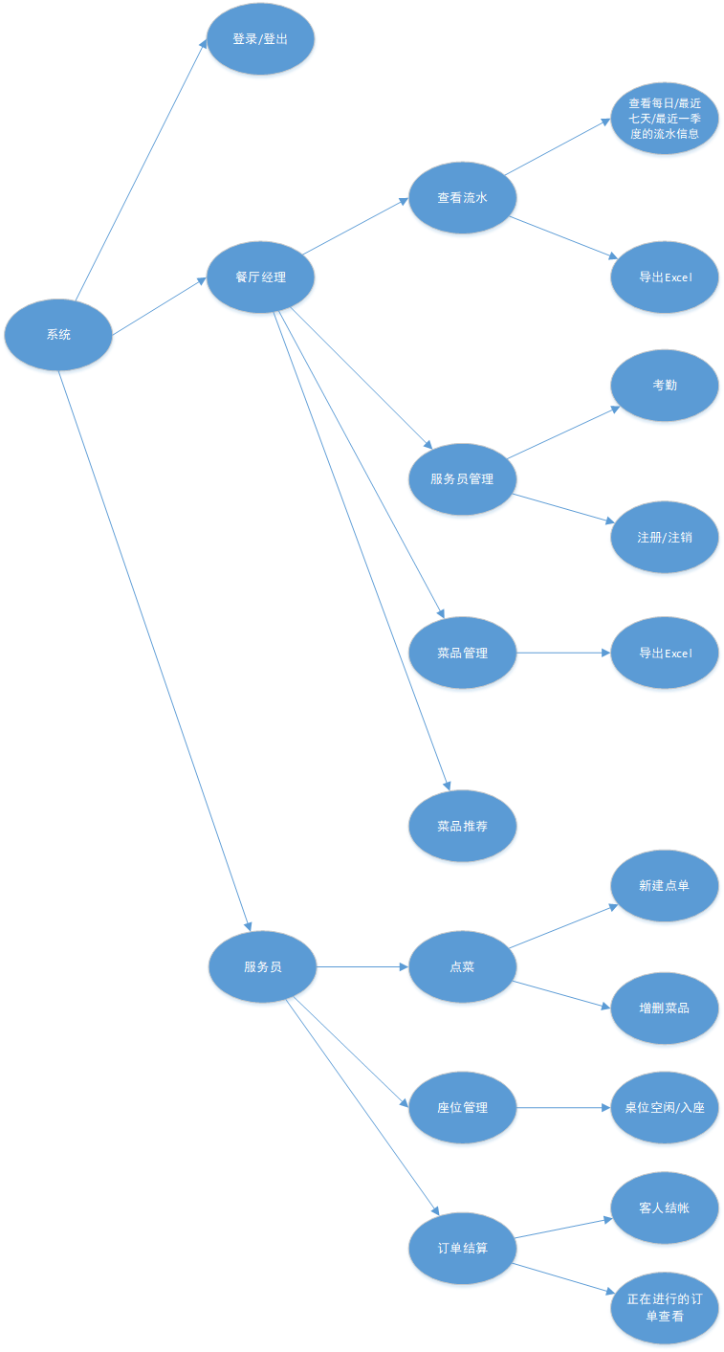

图 1 系统主要功能概览

### 3.1.4 约束

**CO1：**经费及时间约束：由于本系统常用功能有限，且甲方希望新系统能够尽快投入使用，因此项目开发面临着开发时间短、经费有限的约束。

**CO2:** 业务流程约束：甲方希望能够尽可能降低学习新系统使用的成本，因此，系统的业务流程应与原有的相符。尽量减少对原有业务流程的改动。

## 功能性需求

### 3.2.1 登录

1. 说明：用户（餐厅服务员或餐厅经理）需要登录后方可使用“海上捞”餐厅管理系统。登陆系统会判断用户是否存在、输入的密码是否正确以及用户的类型（服务员或餐厅经理）。
2. 输入：登录时，用户在登陆界面输入用户名以及用户密码。
3. 处理：

* 有效性检查：检查用户名是否存在，并检查用户状态是否为“激活”。
* 正确性检查：检查用户的密码与用户名是否相符
* 查找用户类型：根据用户名，查询用户为服务员或是经理。
* 可能存在的异常：通讯超时
* 返回信息：若登录失败，返回错误信息，异常信息；若通过有效性检查和正确性检查，则返回用户类型。

1. 输出：若返回异常或错误，在登陆界面提示异常或错误信息。若登陆成功，根据用户类型，跳转至相应的界面。

### 3.2.2 登出

1. 说明：用户可以选择登出系统。登出后，系统会返回登录界面。
2. 输入：用户点击“登出”按钮进行登出操作。
3. 处理：

* 可能存在的异常：通讯超时。
* 返回信息：若操作出现异常，则返回异常信息，否则返回登出成功。

1. 输出：登出成功后，系统自动跳转至登陆界面。若登出过程出现异常，则提示错误信息。

### 3.2.3 W1点菜系统

1. 说明：服务员使用点菜系统，为每桌的顾客下单所需菜品。点菜系统包括菜单页面和订单页面。菜单包括推荐菜单和固定菜单，其中，推荐菜单会根据当前日期之前的所有顾客对菜的下单量，自动推荐下单量最高的前三种菜品。对每种菜，服务员可以在菜单页面根据顾客的需求进行点菜操作。服务员可以在尚未提交订单时，在订单页面可以进行菜品的修改数量、删除、提交订单操作。
2. 输入：

* 点击可入座/已入座的餐桌进入餐桌对应的订单信息界面。
* 点击添加菜品按钮进入点菜界面。
* 在菜单页面对应菜品的位置调整菜品数量。
* 订单页面点击提交订单。

1. 处理:

* 输入的有效性检查：减少菜品数量不得小于0。
* 操作顺序：

1. 必须先确定餐桌号码才能进行其他操作；
2. 订单中必须有才可以提交订单。

* 异常的响应：若pad异常，重新登陆后会正常显示之前已提交的订单，单未提交的订单无法正常显示。

1. 输出: 每桌每次提交订单后生成一份临时订单，包括订单编号，菜名、价格、数量、总计、时间

### 3.2.4 W2 餐桌管理

1. 说明： 餐厅服务员可以查看餐桌信息（包括是否有人，是否已经被预约）以指引顾客入座。
2. 输入：服务员用户点击“餐桌管理”页面可查看座位信息。
3. 处理：
   * 座位信息查询：当系统接收到查看座位信息的请求时，会查询数据库，并返回所有座位及其状态的列表。
   * 可能存在的异常：
     1. 并发：当一个服务员正在修改座位状态时，另一个服务员访问作为列表。处理方法：优先修改数据。
     2. 请求超时；处理方法：返回异常信息
   * 返回信息：返回座位及状态列表或异常信息。
4. 输出：若正确获取信息，则在界面中展示座位列表，并用不同的标志，表示不同状态。若发生异常，提示异常信息。

### 3.2.5 W3 订单管理

1. 说明: 服务员可以查看某餐桌上当前的订单状态。
2. 输入：服务员通过点击餐桌查看所有某餐桌的订单内容
3. 处理：当系统接收到查看订单列表的请求时，会查询数据库，并返回发出申请的餐桌撒谎给你的订单包含的残品及其订单状态（已支付或未支付）、订单价格等信息的列表
4. 输出：展示被请求餐桌的订单信息，并可以通过附带的按钮继续增加菜品或者直接完成订单

### 3.2.6 M1 注册服务员账户

1. 说明： 用户通过此功能，为“海上捞”餐厅每位服务员注册一个服务员账户，供餐厅运营时使用。
2. 输入： 填写用户的姓名，性别，电话（11位数字），上传的证件照片（200*150）。
3. 处理

* 有效性检查：检查用户注册信息以及上传的文件是否符合规范
* 异常情况响应:

1. 当某项必要信息漏填时，提示“请填写”；
2. 当电话不满足11位时，提示“联系方式有误”；
3. 当照片尺寸不合规范时，提示“请重新上传照片”；
4. 输出

提示“添加用户成功”，返回用户管理界面。若出现异常则输出异常信息。

### 3.2.7 M2 注销服务员账号

1. 说明：当某位服务员离职后，用户通过改变该账户的状态，使该账户无法再次登录。
2. 输入：用户点击某账户对应的“注销”操作。
3. 处理：在数据库中修改该账户的状态，将其状态改为“未激活”，使其无法登录，但与其相关的信息仍将保留。
4. 输出：提示“注销成功”，返回用户管理界面。

### 3.2.8 M3 考勤管理

1. 说明：餐厅经理可以通过考勤管理功能，查看所有员工的出勤状况。
2. 输入：餐厅经理通过点击“考勤管理”查看所有员工今日的出勤状况。
3. 处理：当系统接收到查看出勤情况的请求时，会查询数据库，并返回今日所有处于“已登录”状态的员工的信息。每日的数据库会在凌晨三点将所有员工状态改变为“未登录”。
4. 输出：则按照员工姓名拼音顺序，显示所有员工粗略信息。

### 3.2.9 M4 菜品管理

1. 说明：用户通过该系统管理“海上捞”餐厅的菜品，对菜品进行增删操作，并对可公开的菜品信息进行编辑，包括菜品名称，价格，介绍及其菜品图片。
2. 输入：菜品的信息（名称，价格（0-150），成分，介绍(200字以内)，图片）
3. 处理

* 有效性检查：检查输入信息的有效性，例如价格是否在有效区间内等；
* 正确性检查：检查系统内是否存在相同名称的菜品；
* 异常处理：当系统重复添加菜品时，系统提示“重复菜品，无法添加”；

1. 输出：系统提示“添加成功”，返回菜品管理列表

### 3.2.10 M5 流水管理

1. 说明：餐厅经理请求查看本日/最近七天/最近一个月的餐厅流水，系统会返回相应的订单信息以及统计总营业额。
2. 输入：
   * 餐厅经理点击“查看流水”。
   * 餐厅经理点击“最近七天”/“最近一个月”选项。
3. 处理：
   * 流水信息获取：当餐厅经理选择“查看流水”功能时，系统会访问数据库，并获取当日所有订单信息，并对总营业额进行统计并将信息返回。
   * 选择时间段：系统会根据餐厅经理想要查看的时间段，返回相应范围的信息。
4. 输出：根据用户发出的请求，在界面上以相应格式，输出处理结果。

### 3.2.11 M6 推荐系统

1. 说明: 餐厅经理可以通过系统，选择在用户点菜页面展示优秀菜品的图片。
2. 输入: 餐厅经理勾选需要展示的菜品。
3. 输出: 系统调用被勾选的菜品的图片展示在服务员端的点菜页面。

### 3.2.12 M7 导出模块

1. 说明: 系统为用户提供导出功能，可以将系统中的信息记录(如流水信息等)，以Excel表格形式导出并保存到本地。
2. 输入：用户点击“导出”按钮，并选择希望导出的内容。
3. 处理：访问数据库，获取用户希望导出的信息，并进行处理，成为Excel表格形式。
4. 输出：系统将相应的数据库内容用.xlsx格式保存到本地；

### 3.2.13 M8 预定管理

1. 说明：当餐厅经理接到顾客的预约请求时，可以在系统中添加预约信息。
2. 输入：餐厅经理会根据顾客的要求输入预定的情况，包括人数、预约时间等。
3. 处理：
   * 处理预约情况：根据输入的人数，自动分配座位。并在预约时段开始前2小时，自动更改座位信息为“已预约”，并记录预约人信息。
   * 预约过期：当超过预约开始时间半小时，且用户仍未入座，则预约将自动取消。
   * 异常：若当前满足预约人数的座位已经预约完毕，提示预约已满，无法实现预约。
4. 输出：若预约成功，输出成功信息，及预约的座位。若预约失败，返回失败原因（如预约已满等）。

## 非功能性需求

### 安全性

餐厅的盈利情况等在存储时应加密存储。

顾客预定时需提供个人信息。这些个人信息应加密存储。

### 计算机软硬件需求

系统所运行的平台应具有网络连接的功能，应运行在可以联网的操作系统（如iOS，Android等）上。设备应具有支持flash功能的浏览器。

## 算法描述

### 订单总价计算

订单总价：totP。

菜品单价：Pi，表示第i个菜品的单价。

某一菜品数量：numi。

优惠情况：discount

$$totP=ΣP_{i}*{num}_{i}-discount$$

### 菜品选择频数计算

菜品频数统计采用近7天内，所有订单选择某一菜品的量。

菜品频数：counti，第i个菜品总共点击频数

每个订单上的频数：orderji，第i个订单上第j种菜品点击频数，订单为7天内的订单。

$${count}_{i}=Σ{order}_{j,i}$$

### 座位预约与占用情况

顾客在预约时选择预约开始时间。在预约时间开始前3个小时，会根据预约人数，自动安排空座位。

# 4. 合格性规定

## 4.1 演示

软件交付前，由乙方专人负责系统功能的实际演示，以模拟在实际使用情况下，可能发生的各种情况，演示过程中应不出现任何错误（不可抗力导致的错误除外）。

## 4.2 测试

软件交付前，由甲方和乙方共同组织，根据设计阶段所确定的测试标准，对软件中的关键模块和算法进行大量的模块测试，并对软件进行集成测试。

## 4.3 审查

软件交付前，由甲方与乙方共同组织，并聘请第三方评测机构，对软件与文档进行专门评审，并确定达到交付标准。

## 4.4 合格标准

系统应根据《系统测试方案》文档中虽规定的步骤，完成所有的演示、测试和审查并达到文档中所规定的标准，方可视为软件已经实现甲方所有的需求，可以交付。

# 5. 尚未解决的问题

由于未与甲方进行深入的沟通，对于需求的细节（如对界面的要求、对于生成excel表格格式的要求等），未能形成详细的需求说明，此部分会在接下来的需求说明书版本更新中更新。